Lección 4: Exploremos relaciones entre valores posicionales
- Exploremos relaciones entre valores posicionales.

Calentamiento: Observa y pregúntate: Mantén el equilibrio
¿Qué observas? ¿Qué te preguntas?
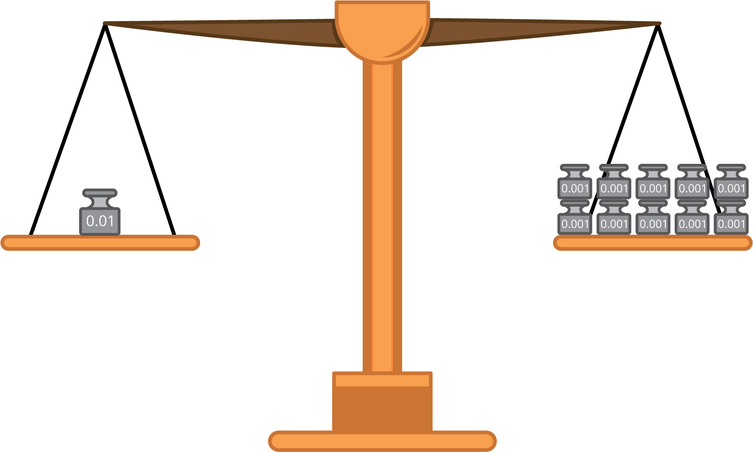

4.1: Equilibremos el peso
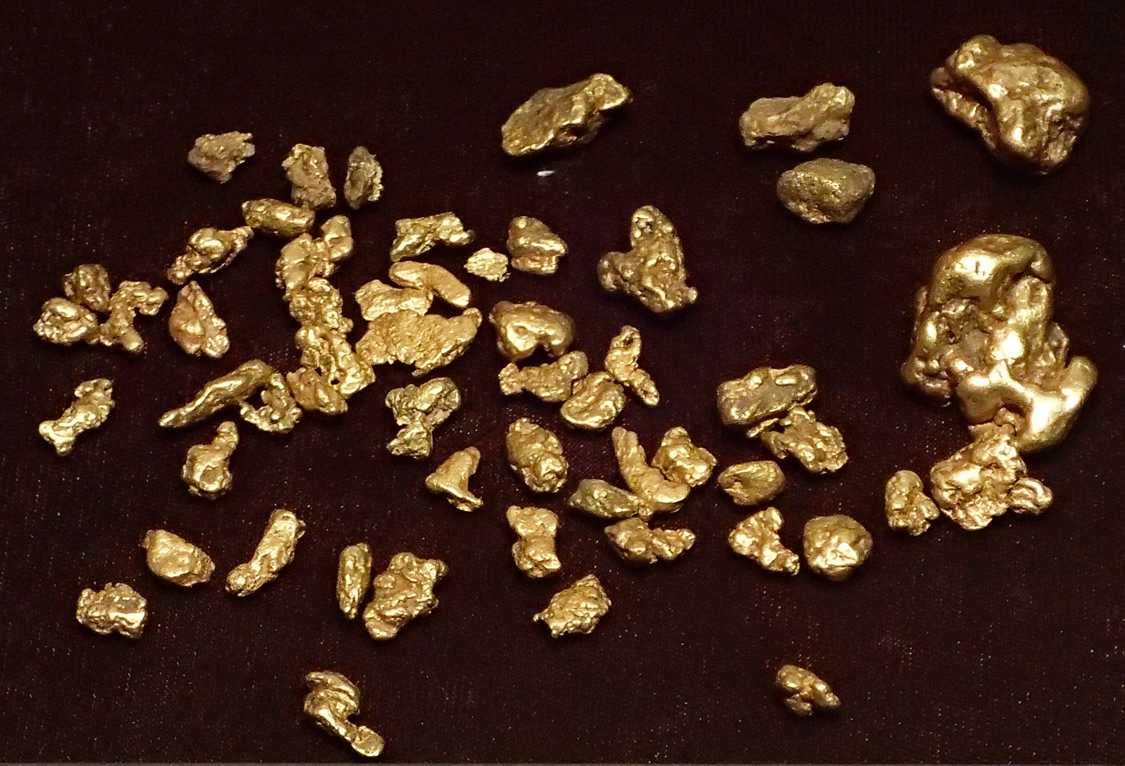
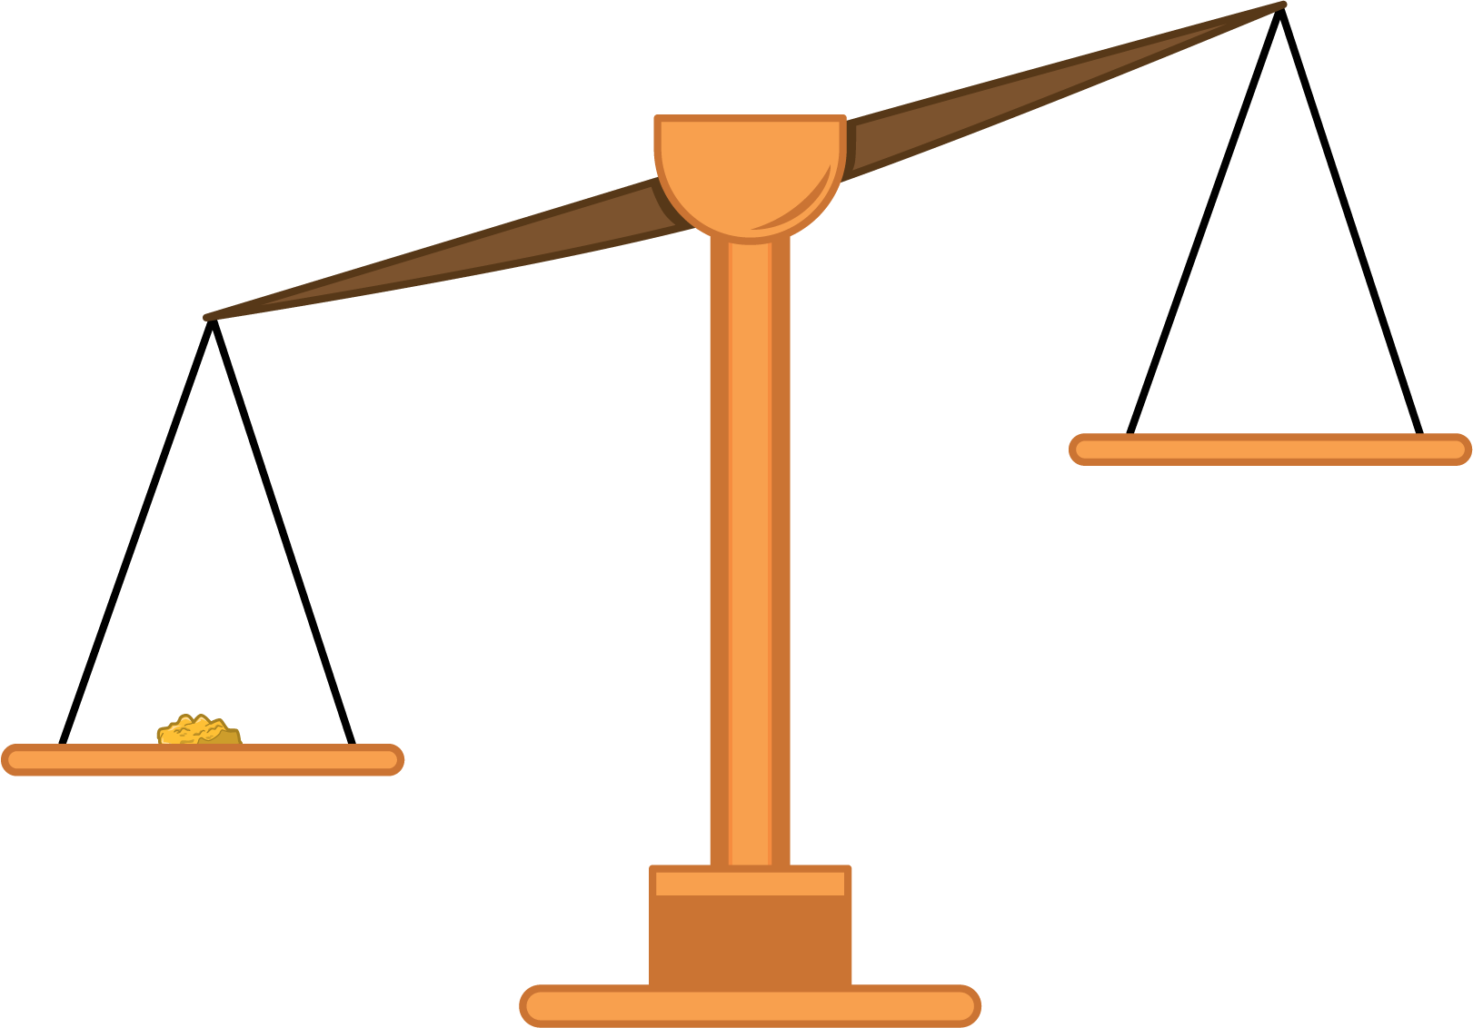
En cada problema tienes una balanza y pesos de 0.1 onzas, 0.01 onzas y 0.001 onzas.
- Una pepita de oro pesa 0.2 onzas.
  - ¿Qué colección de pesos podrías usar para equilibrar la pepita? Explica o muestra tu razonamiento.
  - ¿Qué otra colección de pesos podrías usar para equilibrar la pepita? Explica o muestra tu razonamiento.
  - ¿Cuántos pesos de 0.01 onzas necesitarías para equilibrar la pepita?, ¿cuántos pesos de 0.001 onzas?
- Otra pepita pesa 0.385 onzas.
  - ¿Qué colección de pesos podrías usar para equilibrar la pepita? Explica o muestra tu razonamiento.
  - ¿Cuál es el menor número de pesos que puedes usar para equilibrar la pepita? Explica o muestra tu razonamiento.
  - ¿Cuál es el mayor número de pesos que puedes usar para equilibrar la pepita? Explica o muestra tu razonamiento.
- Escribe un número decimal que represente el peso de las pepitas de oro que se equilibran con:
  - 266 pesos de 0.001 onzas
  - 150 pesos de 0.01 onzas
  - 27 pesos de 0.1 onzas

4.2: Pesos y valores posicionales
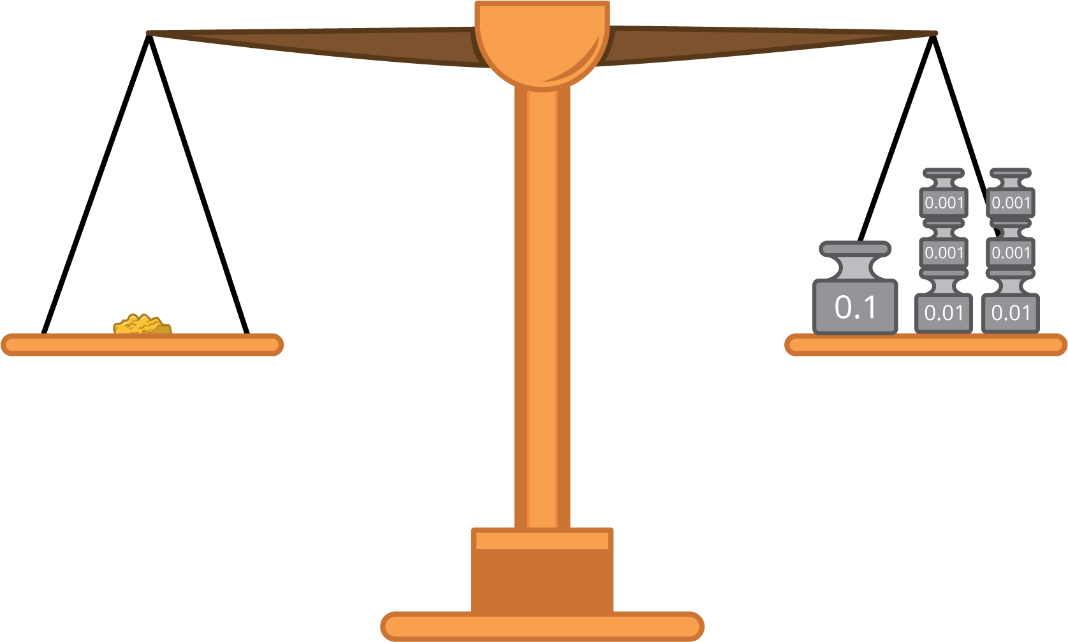
- Para equilibrar algunas pepitas de oro se usan varios pesos. Escribe el peso de cada pepita de oro en forma desarrollada.
  - tres pesos de 0.1 onzas, cinco pesos de 0.01 onzas y ocho pesos de 0.001 onzas
  - seis pesos de 0.1 onzas y dos pesos de 0.001 onzas
  - dos pesos de 0.01 onzas y seis pesos de 0.1 onzas
- Estos son los pesos, en palabras, de algunas pepitas de oro. Escribe los pesos en forma desarrollada.
  - doscientas ochenta y tres milésimas de una onza
  - cuatrocientas nueve milésimas de una onza
- Una pepita de oro pesa 0.527 onzas.
  - ¿Cuál es el valor de cada uno de los dígitos del decimal 0.527?
  - ¿Cómo se ve el valor de cada dígito del número decimal 0.527 en su forma desarrollada?

4.3: Comparemos valores posicionales usando pesos
- ¿Cuántos pesos de 0.01 onzas equilibran un peso de 0.1 onzas? Explica o muestra tu razonamiento.
- ¿Cuántos pesos de 0.001 onzas equilibran un peso de 0.1 onzas? Explica o muestra tu razonamiento.
- La tabla muestra los pesos de 3 de las pepitas de oro que Diego y sus amigos encontraron lavando oro.
- Llena los espacios en blanco. Explica o muestra tu razonamiento.
- oro | - peso  (gramos)
- pepita A | - 0.6
- pepita B | - 0.06
- pepita C | - 0.006
  - La pepita A pesa $\underset{_}{}$ veces lo que pesa la pepita B.
  - La pepita A pesa $\underset{_}{}$ veces lo que pesa la pepita C.
  - La pepita C pesa $\underset{_}{}$ veces lo que pesa la pepita B.
  - La pepita C pesa $\underset{_}{}$ veces lo que pesa la pepita A.
© CC BY 2021 Illustrative Mathematics®

